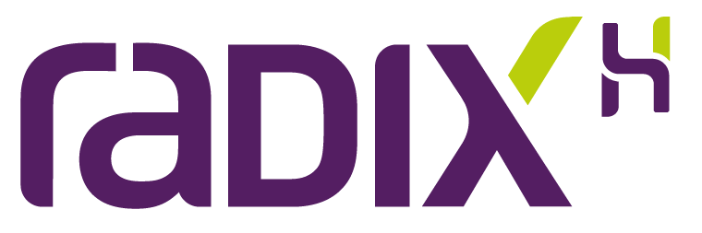

Governança e responsáveis

Cognite Data Fusion (CDF) | Horizontal + UR

Revisão: 1.2 — Gilson Cesar da Costa



Cliente: Horizontal + UR
Data Revisão: 26/06/2026

Relatório
 | ÍNDICE DE REVISÕES – DOCUMENTO CONFIDENCIAL
 | REV. | DATA | DESCRIÇÃO | POR |  | VERIF. | APROV.
1.2 |  | 26/06/2026 | Framework de Onboarding Técnico e de Projetos — CDF | Gilson Cesar da Costa

Sumário
1. Governança e responsáveis — Horizontal + UR 4
2. Responsabilidades nominais 4
3. Matriz de responsabilidade 4
4. Fluxo de aprovação 5
5. Acordos de trabalho 5
6. Escalonamento 6

Governança e responsáveis — Horizontal + UR

Responsabilidades nominais
Papel | Pessoa | Decisão ou entrega sob responsabilidade
Estruturação | Gilson César da Costa | Arquitetura da trilha, organização do pacote, backlog padrão, padrões de documentação e roteiros-base.
Aprovação técnica | André Alves | Aderência técnica de CDF, profundidade dos conteúdos, segurança das práticas e critérios de avaliação.
Execução UR | Dayana Viana | Publicação na Ulearning, acompanhamento do progresso, consolidação de evidências e operação cotidiana.
Responsável UR | Lara Menezes | Prioridade, capacidade, disponibilidade de pessoas e escalonamento de impedimentos no lado da UR.

Matriz de responsabilidade
R = executa; A = responde pela decisão final; C = é consultado; I = informado.
Entrega | Gilson | André | Dayana | Lara | Dono de módulo | Tech Lead
Estrutura e padrão do pacote | R | C | C | A | I | C
Roteiro de vídeo | R | A | C | I | R | C
Gravação e edição inicial | C | I | C | I | R | I
Validação de conteúdo CDF | C | A | I | I | R | C
Publicação na Ulearning | I | I | R | A | C | I
Prática ligada ao projeto | C | C | I | I | I | A/R
Avaliação final | C | A para critérios CDF | R para registro | I | C | A para prontidão no projeto
Atualização documental | C | C | I | I | R | A para conteúdo de projeto

Fluxo de aprovação
- O produtor entrega o artefato no estado Em revisão com fontes e evidência.
- André valida precisão técnica para materiais CDF; o Tech Lead valida materiais específicos do projeto.
- O responsável devolve comentários objetivos ou aprova a versão.
- Dayana publica somente a versão aprovada e registra local, data e público.
- Lara decide quando houver disputa de prioridade, falta de capacidade ou impedimento da UR.

Acordos de trabalho
- Feedback deve apontar o arquivo, o trecho, a ação solicitada e o critério técnico.
- Mudança de escopo de um vídeo ou prática precisa ser registrada no backlog antes de ser produzida.
- Sem aprovador disponível, o item fica bloqueado; não se “autoaprova”.
- Perguntas recorrentes dos participantes são insumo de melhoria e devem virar item de backlog ou FAQ.

Escalonamento
Situação | Primeiro contato | Decisão esperada
Dúvida sobre conceito CDF | André Alves | Orientação, correção ou material complementar.
Falta de dono para vídeo | Gilson + Lara | Nomeação, prioridade ou retirada do escopo.
Publicação ou trilha sem evidência | Dayana | Correção operacional e reabertura do item.
Acesso, prioridade ou capacidade UR | Lara | Plano de remoção do impedimento.
Dúvida de arquitetura do projeto | Tech Lead | Decisão, ADR ou redirecionamento.

